Финансовый управляющий Тюкпиековой Гулины Павловны Газизова Наталья Андреевна

163046, Архангельск, Воскресенская, д. 59, 2 этаж, эл. почта: gazizova.natalya@internet.ru

Дата:21 марта 2026 г | Место составления: Архангельск
Решение об оценке имущества гражданина
Наименование арбитражного суда, в производстве которого находится дело о банкротстве | Арбитражный суд Республики Хакасия
Номер дела | А74-2067/2025 И.П. Ходырева
Дата принятия судебного акта о введении процедуры банкротства | 16.04.2025 г.
Дата назначения арбитражного управляющего | 16.04.2025 г.
Сведения об арбитражном управляющем
Наименование саморегулируемой организации арбитражных управляющих, членом которой является арбитражный управляющий | Союз "Саморегулируемая организация "Гильдия арбитражных управляющих"
Номер и дата регистрации в едином государственном реестре саморегулируемых организаций арбитражных управляющих | 001-5 от 19.12.2002
Наименование страховой организации, с которой заключен договор о страховании ответственности арбитражного управляющего | -
Номер договора страхования, дата его заключения и срок действия | -
Адрес для направления корреспонденции арбитражному управляющему | 163046, обл Архангельская, г Архангельск, ул Воскресенская, д 59, этаж 2
Сведения о должнике
Ф.И.О. | Тюкпиекова Гулина Павловна
Дата рождения | 14.06.1972
Место рождения | с. Полтаково Аскизского района Красноярского края
ИНН | 190401489766
СНИЛС | 063-436-366 58
Место жительства | регистрация по месту жительства: 655682, Республика Хакасия, село Аршаново, ул Степная, д 10, кв 4
В соответствии с п. 2 ст. 213.26 Федерального закона от 26.10.2002 № 127-ФЗ «О несостоятельности (банкротстве)» (далее – Закон о банкротстве) оценка имущества гражданина, которое включено в конкурсную массу в соответствии с настоящим Федеральным законом, проводится финансовым управляющим самостоятельно, о чем финансовым управляющим принимается решение в письменной форме. Проведенная оценка может быть оспорена гражданином, кредиторами, уполномоченным органом в деле о банкротстве гражданина.
Оценка рыночной стоимости имущества должника проводится в целях определения начальной цены продажи имущества в процедуре реализации имущества, для предоставления в деле о банкротстве гражданина в суд, гражданину, кредиторам, уполномоченным органам.
В соответствии со ст. 14 Федерального закона от 29.07.1998 № 135-ФЗ «Об оценочной деятельности в Российской Федерации» оценщик имеет право применять самостоятельно методы проведения оценки объекта оценки в соответствии со стандартами оценки. Основными подходами, используемыми при проведении оценки, являются сравнительный, доходный и затратный подходы. Финансовый управляющий считает целесообразным отказаться от применения затратного и доходного подхода по причине отсутствия у финансового управляющего обоснованной и надежной информации о будущих доходах и расходах, связанных с оцениваемыми объектами, а также в связи с наличием достаточного количества объектов-аналогов на рынке для расчета сравнительным подходом.
Сравнительный подход служит для оценки рыночной стоимости объекта исходя из методов оценки, основанных на получении стоимости объекта оценки путем сравнения оцениваемого объекта с объектами-аналогами которые были проданы или предложены в продажу.

На основании п. 2 ст. 213.26 Закона о банкротстве, финансовый управляющий принял решение о самостоятельном проведении оценки имущества, включенного в конкурсную массу должника, путем проведения сравнительного анализа рыночных цен на аналогичное по характеристикам имущество, с учетом технических характеристик и корректировки на текущее состояние имущества должника на момент проведения оценки.

В результате проведения сравнительного анализа среднерыночной стоимости объектов, имеющих схожие характеристики с учетом корректировки на текущее состояние имуществ должника, финансовым управляющим определена следующая стоимость имущества должника по состоянию на 21 марта 2026 г.:
№ п/п | Наименование, характеристика объекта | Рыночная стоимость,руб.
1 | Вид объекта недвижимости: Земельный участок  Кадастровый номер: 19:04:070102:123  Назначение объекта недвижимости: данные отсутствуют  Виды разрешенного использования объекта недвижимости: для ведения личного подсобного хозяйства  Местоположение: Местоположение установлено относительно ориентира, расположенного в границах участка. Почтовый адрес ориентира: Республика Хакасия, Алтайский район, с. Аршаново, ул. Степная, № 10-4.  Площадь: 705 +/- 19  Вид права, доля в праве: Собственность | 48919
2 | Вид объекта недвижимости: Земельный участок  Кадастровый номер: 19:04:070403:192  Назначение объекта недвижимости: данные отсутствуют  Виды разрешенного использования объекта недвижимости: для сельскохозяйственного производства  Местоположение: Местоположение установлено относительно ориентира, расположенного в границах участка. Почтовый адрес ориентира: Республика Хакасия, Алтайский район, 5,7 км на восток от аала Сартыков.  Площадь: 150000 +/- 3389  Вид права, доля в праве: Собственность | 156000
Итого: |  | 204919

При проведении оценки рыночной стоимости имущества должника финансовый управляющий руководствовался федеральными стандартами оценки и Федеральным законом от 29.07.1998 № 135-ФЗ «Об оценочной деятельности в Российской Федерации».

Лот 1
Вид объекта недвижимости: Земельный участок
Кадастровый номер: 19:04:070102:123
Назначение объекта недвижимости: данные отсутствуют
Виды разрешенного использования объекта недвижимости: для ведения личного подсобного хозяйства
Местоположение: Местоположение установлено относительно ориентира, расположенного в границах участка. Почтовый адрес ориентира: Республика Хакасия, Алтайский район, с. Аршаново, ул. Степная, № 10-4.
Площадь: 705 +/- 19
Вид права, доля в праве: Собственность
https://lk.rosreestr.ru/eservices/real-estate-objects-online?ref=destralegal.ru
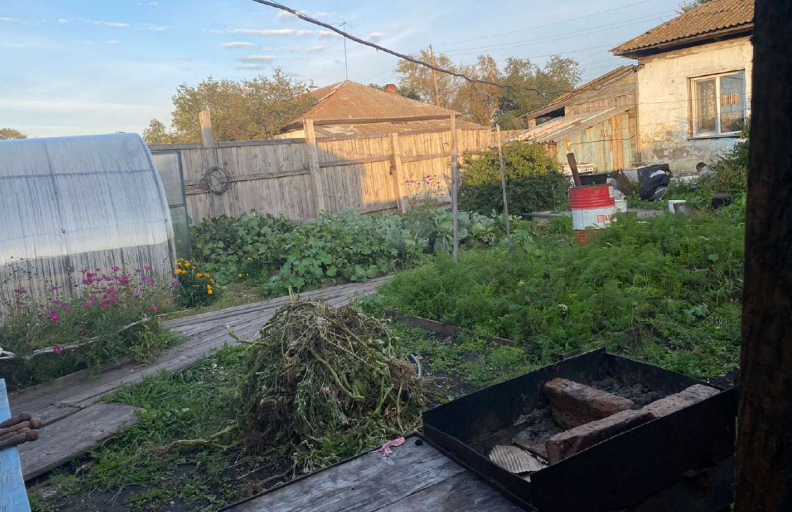
Лот 2
Вид объекта недвижимости: Земельный участок
Кадастровый номер: 19:04:070403:192
Назначение объекта недвижимости: данные отсутствуют
Виды разрешенного использования объекта недвижимости: для сельскохозяйственного производства
Местоположение: Местоположение установлено относительно ориентира, расположенного в границах участка. Почтовый адрес ориентира: Республика Хакасия, Алтайский район, 5,7 км на восток от аала Сартыков.
Площадь: 150000 +/- 3389
Вид права, доля в праве: Собственность

https://lk.rosreestr.ru/eservices/real-estate-objects-online?ref=destralegal.ru

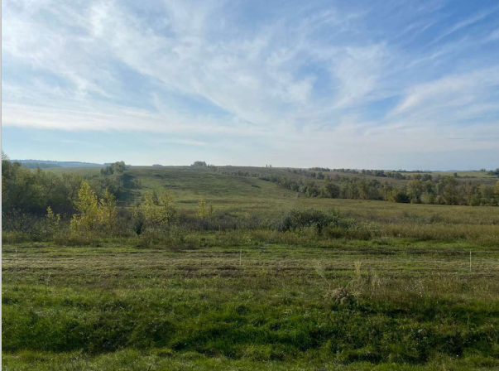
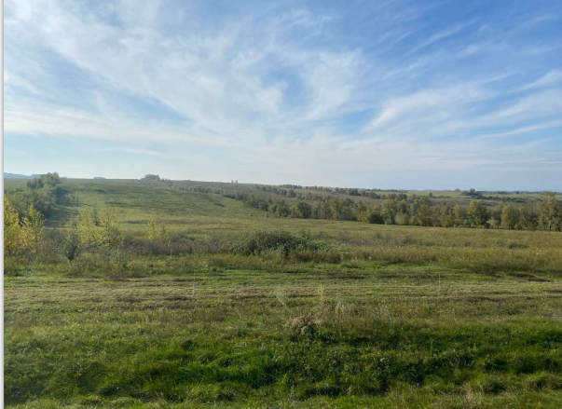
Финансовый управляющий  Тюкпиековой Гулины Павловны |  | Н.А. Газизова

